2025 metų spalio 7 dieną buvo gautas tiekėjo pasiūlymas:
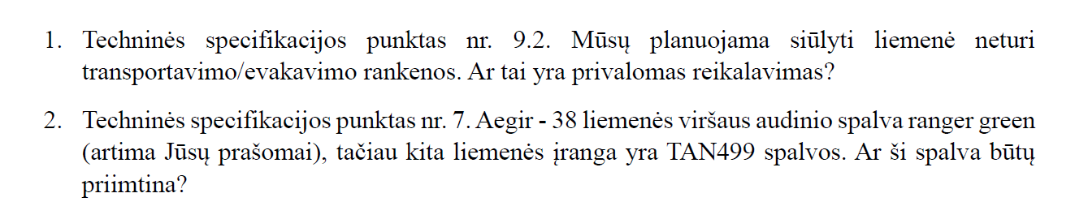

Atsakymai:
- Taip, tai yra privalomas ir būtinas reikalavimas. Ji yra būtina norint evakuoti sužeistą karį dėvintį liemenę.
- Bus atlikti TS pakeitimai, leidžiantys naudoti priedus, derančius prie liemenės viršaus audinio spalvos, nenurodant konkrečių spalvos kodų, priedų spalvos bus suderintos darbinio pavyzdžio derinimo metu.

